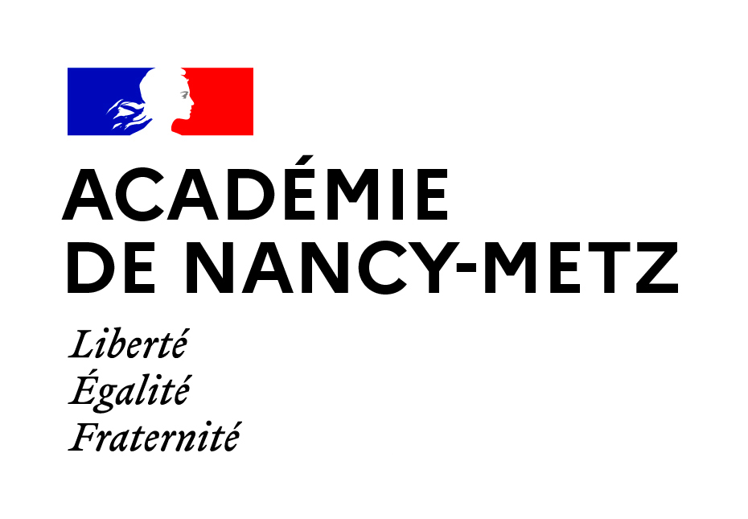

Nancy, le ... septembre 2023

Le chef d’établissement
Collège/lycée...
VILLE

à

Professeur(e) (discipline)

Affaire suivie par :
Sophie RENAUDIN
Délégation Académique à l’éducation artistique
Et à l’Action Culturelle (DAAC)
Tel assistant : 03 83 86 21 37
Mél assistant : ce.daac@ac-nancy-metz.fr

9 rue des Brice
Rond-point Marguerite
CS n°30313
54035 NANCY Cedex

Objet : lettre de mission 2023-2024

Prénom NOM est nommé(e) référent(e) culture pour l’année 2023-2024.

Sous couvert du chef d’établissement, le référent culture est l’interlocuteur permanent entre l’établissement et la Délégation Académique à l’Éducation Artistique et à l’Action Culturelle (DAAC) pour la mise en œuvre et l’évaluation des Politiques Prioritaires du Gouvernement : ‘Offrir à chaque élève une éducation artistique et culturelle’ et ‘Pass Culture’, en cohérence avec le projet d’établissement.

À ce titre, le référent culture :
- est garant de la qualité du volet culturel et de l’accès à 100% des élèves à une éducation artistique et culturelle
- partage les indicateurs, à partir des actions recensées sur ADAGE, afin de mobiliser pass Culture pour les classes prioritaires
- se forme et encourage l’inscription des collègues aux modules du cycle de formation dédié à l’EAC
- accompagne les enseignants, dans la diversité des disciplines, dans l’appropriation d’ADAGE et des offres pass Culture
- organise un temps fort, idéalement autour de la Nuit de la lecture, pour fédérer et engager la communauté éducative
- s’assure de la prise en compte du parcours EAC de l’élève dans son parcours d’élève (ex : attestation EAC, oral DNB, Parcoursup...)

Le référent culture peut être mobilisé sur des missions complémentaires en établissement (ex : engagement des élèves, lieu d’art et de culture) ou en territoire (ex : comité technique du contrat territorial d’éducation artistique et culturelle, travail en réseau notamment en territoire éducatif rural).

Textes de référence :
- Indemnités pour mission particulière : B.O. n°18 du 30 avril 2015
- Bulletin officiel n°15 du 15 avril 2013 Référentiel du Parcours d’Éducation Artistique et Culturelle
- Décret n° 2021-628 du 20 mai 2021 relatif au « pass Culture »

Pour effectuer cette mission, l’établissement attribue ... Indemnité pour Mission Particulière, versée au cours de l’année. La mission est exercée sous la responsabilité du chef d’établissement et, peut faire l’objet d’un entretien en présence de l’IA IPR de la discipline. Le référent culture est accompagné par le chargé de mission de territoire de la DAAC. Chaque année, le référent culture fait parvenir au mois de juin un rapport d'activité, faisant état des bilans et perspectives au regard du diagnostic, auprès du chef d’établissement et de la DAAC.

Le Chef d’Etablissement

Copies :
- Délégation Académique à l’éducation artistique et à l’Action Culturelle (ce.daac@ac-nancy-metz.fr)
- IA-IPR de référence

